STOWARZYSZENIE „U ŹRODŁA” oraz OŚRODEK ROZWOJU OSOBISTEGO I DUCHOWEGO „TU I TERAZ” W NOWYM KAWKOWIE
www.tuiteraz.eu www.u-zrodla.pl

zapraszają 8-14 lipca 2019 na warsztat

ŚWIADOMA TANTRA I SZAMANIZM RYTUAŁ TROPIENIA/ODZYSKIWANIA DUSZY, TRANS DANCE , RYTUAŁY OGNIA, CEREMONIA KAKAO.
PROWADZĄ: DHYAN YOGI I NAMA DHEVI

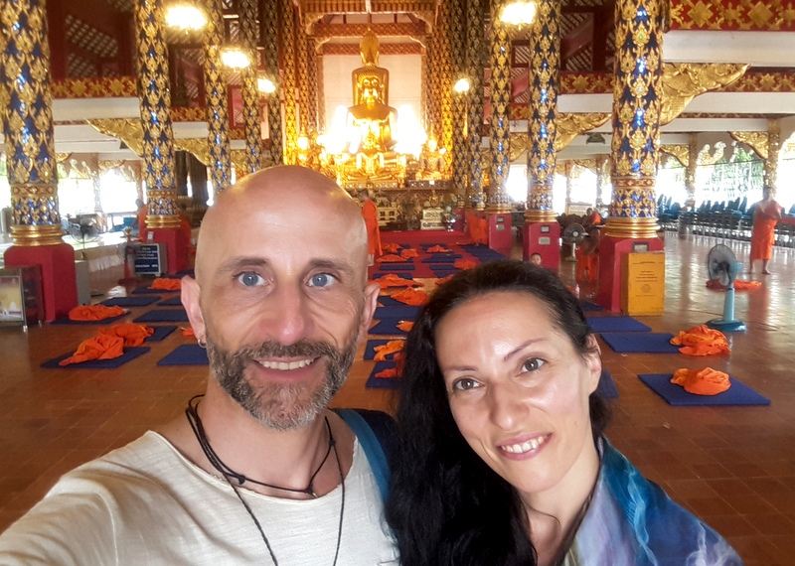

Ten warsztat łączy w sobie Tantrę i szamanizm, aby dać ci intensywne doświadczenie, które może zmienić Twoje życie. Odkryjesz, że dzięki tantrze będziesz mógł wprowadzić do swojego życia harmonię, szczęście, miłość i radość, a dzięki szamanizmowi ugruntujesz swoje korzenie, połączysz się z Duchem, uzdrowisz siebie i pozwolisz swojej duszy latać. Jest to transformacyjna podróż, która daje narzędzia do codziennej pracy na ścieżce prowadzącej do wyższej świadomości.
Wszyscy rodzimy się wolni i szczęśliwi, spontaniczni i niewinni, w harmonii z samym sobą i naturą, jako niesamowici, kochający ludzie. Następnie, system społeczny wprowadza do naszego życia coraz więcej uwarunkowań, dostosowując nas do stylu życia naszego społeczeństwa, kosztem naszej wolności i zdolności do kochania. Ten nienaturalny proces powoduje głęboką nierównowagę, oddalając nas od naszej prawdziwej natury. To tak, jakbyś był człowiekiem otoczonym kilkoma warstwami, które uniemożliwiają ci wyrażanie siebie. Tantra i szamanizm pozwalają usunąć wszystkie te bariery, dając ci dar doświadczania i stawania się swoją wewnętrzną boską naturą.
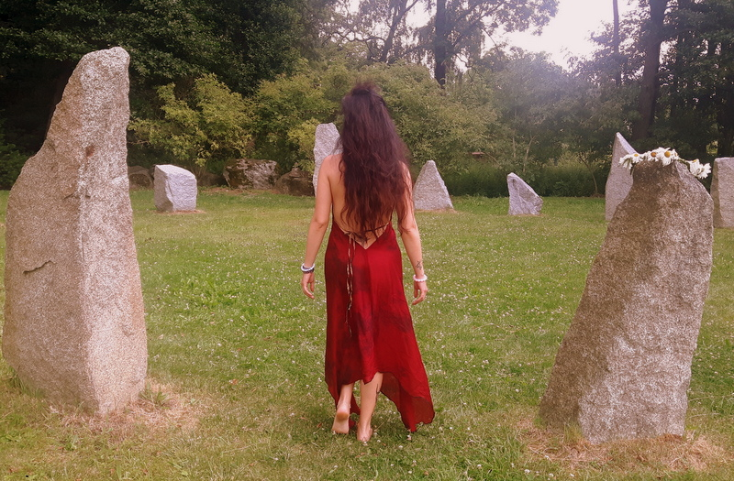
Podczas tego warsztatu nauczysz się jak:
- ugruntować swoje korzenie;
- połączyć się z uniwersalnym Duchem;
- połączyć się z radosnym, życiodajnym przepływem;
- odnaleźć swój zdrowy przepływ seksualny;
- zbudować odżywcze relacje oparte na zaufaniu;
- wnieść świadomość do twoich wzorców uwarunkowania;
- wyrazić swój stan emocjonalny;
- zrównoważyć system czakr;
- tworzyć i manifestować swoją rzeczywistość:
- odzyskać swoją boską naturę.

Podczas warsztatów będziesz uczestniczyć w następujących, potężnych rytuałach:
- Rytualny Taniec Transowy: weźmiesz udział w tańcu w ciemności, abyś mógł znaleźć swoje wewnętrzne światło;
- Ceremonia Świętego Kakao: połączysz się ze świętą rośliną, abyś mógł odnaleźć swoje odpowiedzi;
- Rytuał Ognia: nauczysz się odpuszczać;
- Rytuał Tropienia/Odzyskiwania Duszy: przywrócisz utracone części swojej duszy.

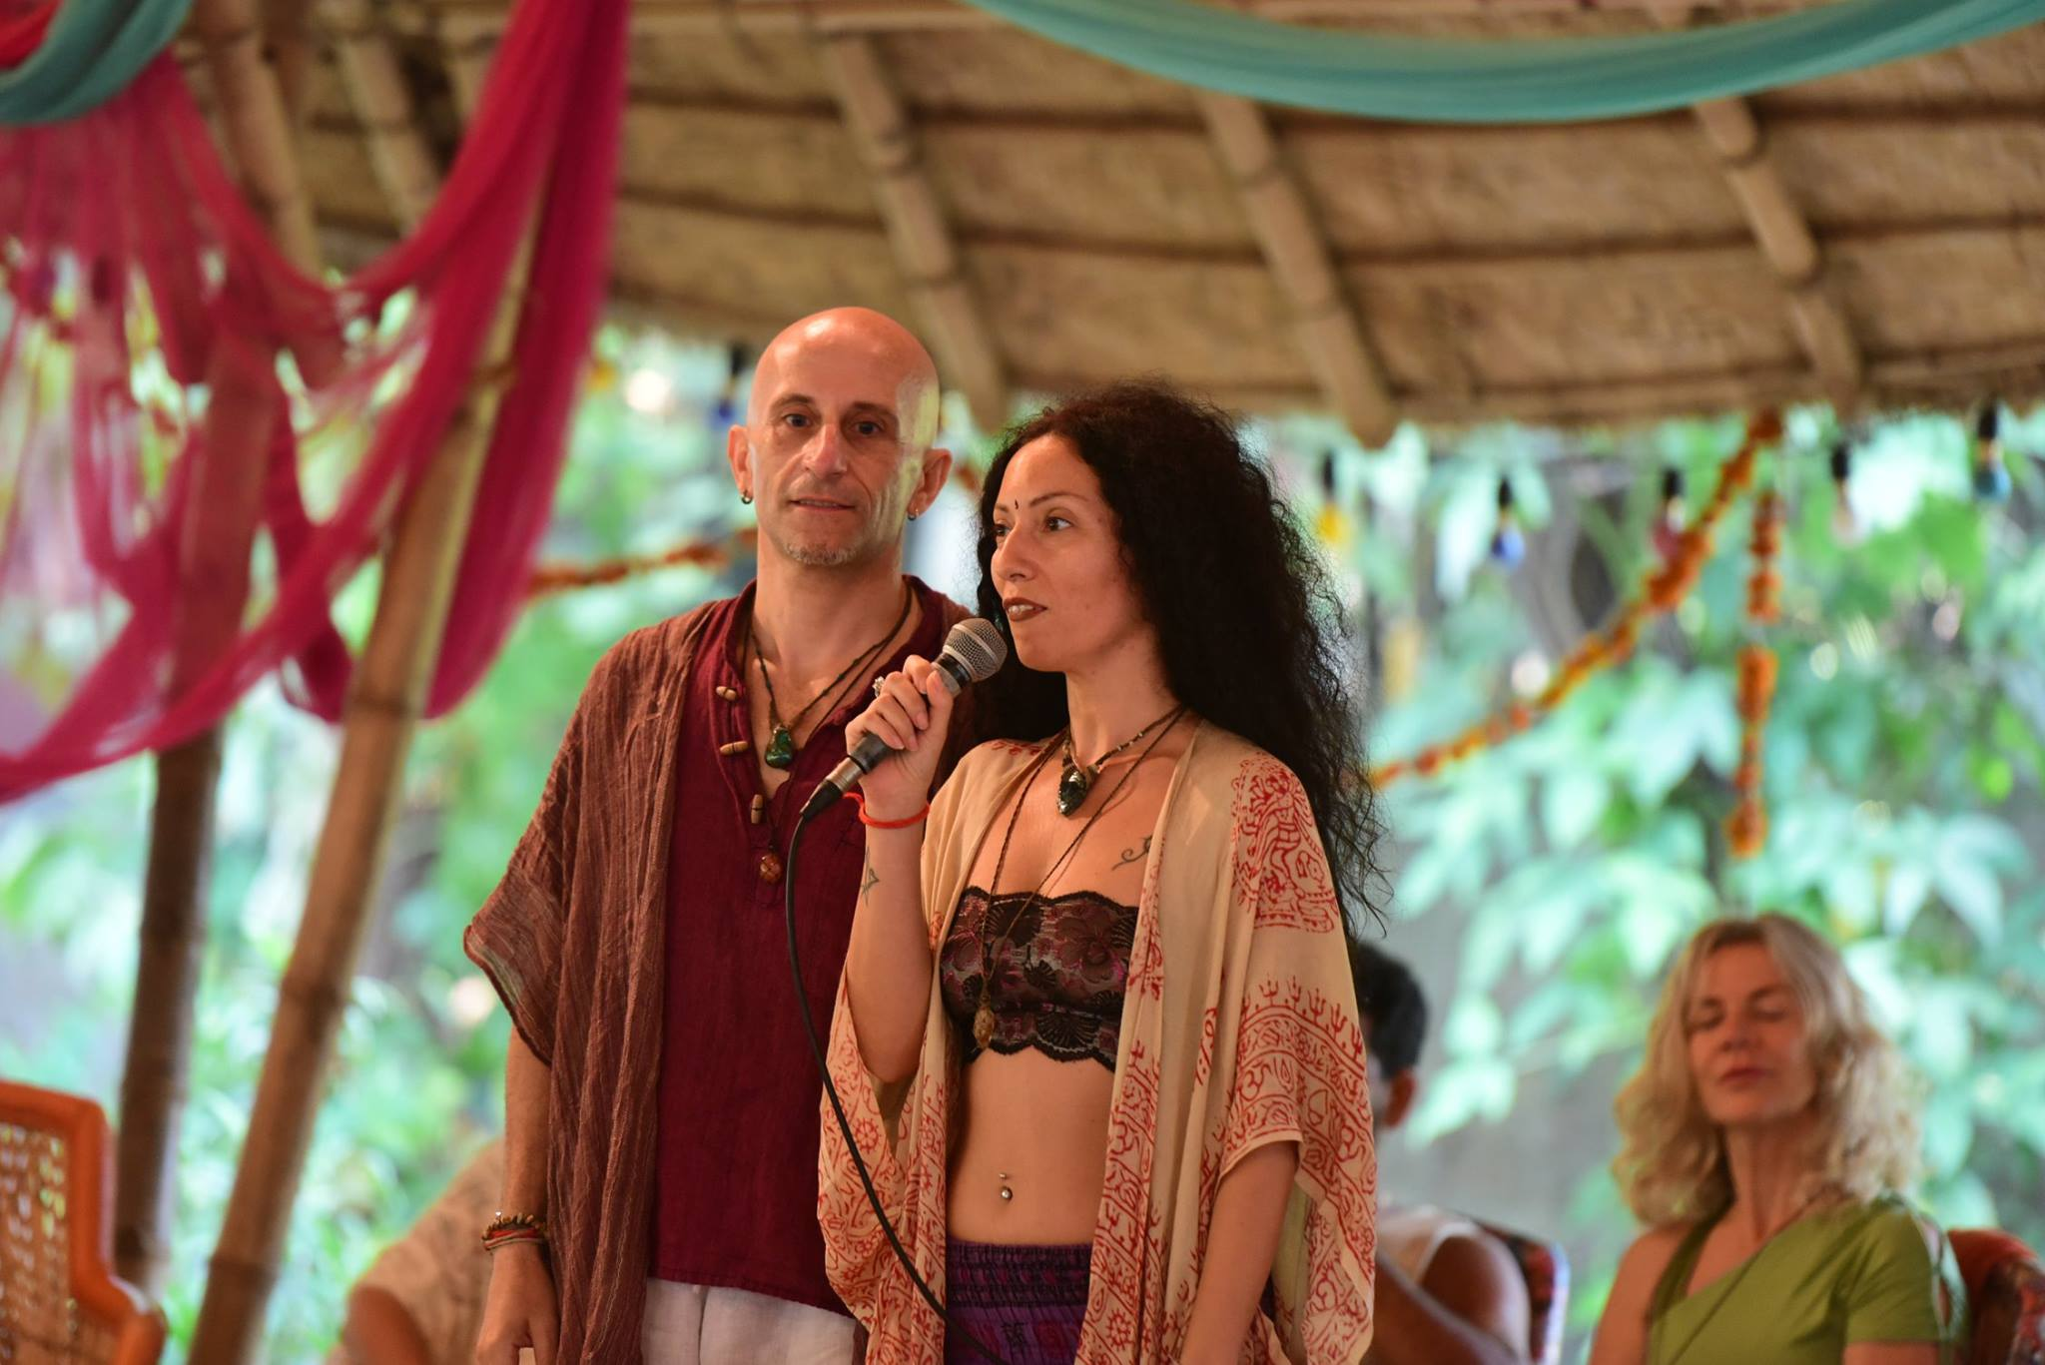
Zapewniamy bezpieczną i pełną miłości przestrzeń do swobodnego eksperymentowania i wyrażania siebie, budowania relacji opartych na zaufaniu i szacunku. Korzystając z rytuałów, medytacji, tańców, ćwiczeń i masaży, udamy się w głęboką i pełą zabawy podróż do naszego wnętrza.
Będziemy ćwiczyć aktywne medytacje pochodzące z nauk Osho, które są magicznymi kluczami do otwarcia pełnego potencjału. Rytuały wprowadzą nas w przestrzeń głębokiej obecności, pozwalając magii się wydarzyć. Świadomy dotyk i masaże przyniosą nam medytacyjną świadomość i pomogą energii płynąć przez nasz system czakr. W tych głębokich doświadczeniach odkryjesz ścieżkę do swoich najtajniejszych instynktów i błogości istnienia.
Na warsztacie będziemy pracować indywidualnie, w parach iw grupie. Nie będzie interakcji seksualnych. W niektórych ćwiczeniach może występować (opcjonalnie) nagość.
W czasie wolnym nauczyciele będą dostępni dla coachingu indywidualnego i par, aby zapewnić jak najlepsze wsparcie dla twojego procesu.
Grupa jest otwarta dla wszystkich, singli i par, początkujących i ekspertów. Uczestnicy w parach zawsze będą mieli możliwość wykonywania ćwiczeń z partnerem.

Trans Dance
To cudowna podróż w ukrytej świadomości.
Tańcz w ciemności, aby rzucić światło na siebie, na całość twojej istoty, na twoje życie!

Rytualny Trance Dance to neoszamański rytuał, który energetyzuje i ponownie łączy ciało i duszę, otwierając nieznane wewnętrzne przestrzenie, przynosząc klarowność, nowe wizje i objawienia we własnym życiu i połączenie z rytmem Ducha.
Każdy może praktykować Trance Dance, nie ma tu kroków do naśladowania, taniec jest całkowicie wolny i anonimowy, ponieważ nikt nie patrzy na innych tańczących. Każdy tancerz łączy się z własną intencją, zasłania oczy chustką i otwiera widzenie innymi zmysłami. Energetyzujemy się i przygotowujemy do rytuału używając tzw. Oddechu Ognia (technika oddychania), a następnie pozwalamy muzyce poruszać ciałem ... i duszą ... Płynąc na falach muzyki tańczymy, odkrywając nasz własny wewnętrzny świat. Trance Dance umożliwia wewnętrzną podróż, poza przestrzeń i czas, daje dostęp do głębokich i ukrytych poziomów świadomości.
Rytualny Trans Dance uwalnia wrodzone i najgłębsze energie uzdrawiania i pozwala podążać za własnym ukrytym rytmem, czyniąc go bardziej uziemionym, połączonym, świadomym i obecnym!
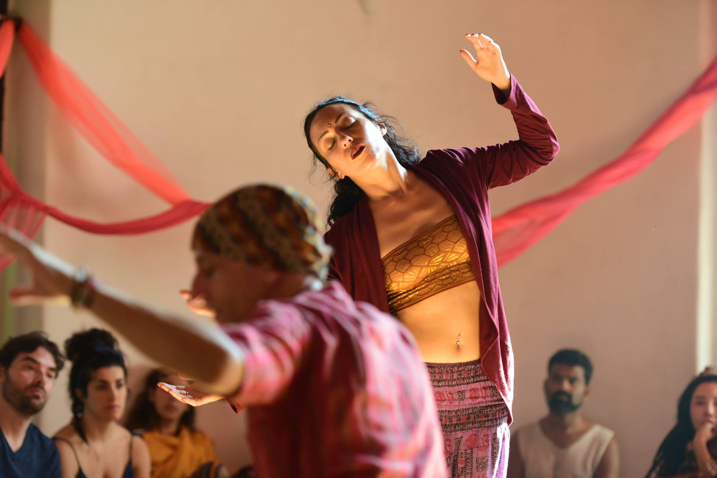

Rytuał Tropienia i Odzyskiwania Duszy
Dusza i bycie wewnętrznie zintegrowanym są synonimami. Utrata duszy pojawia się, gdy doświadczamy traumy w życiu ... mentalnej, fizycznej, seksualnej lub emocjonalnej. W sytuacji, gdy to wydarzenie stymuluje nagłe i traumatyczne oddzielenie od tego, co nazywamy normalną rzeczywistością, takiej jak rozpad związku, poważne nadużycie, utrata bliskich poprzez separację lub śmierć, choroby fizyczne i akty przemocy. Ta głęboka emocjonalna fragmentacja jest tym samym co utrata duszy.

Soul Hunting (Tropienie/odzyskiwanie duszy) to współczesny rytuał uzdrawiania szamańskiego, który odnawia energię życiową i integralność Duszy. Soul Hunting to podróże w głąb nas samych .... z ostatecznym celem powrotu w całości i w zintegrowaniu. Przez te duchowe podróże wchodzimy w stany umysłu, które przekraczają nasze normalne koncepcje śmiertelności, zmieniają nasze pomysły na to czym jest życie i śmierć, odsłaniając "wewnętrzny świat" pełen wglądu, obrazów i wizji, które kierują nas na ścieżkę ponownego połączenia się z tymi uszkodzonymi kawałki naszej duszy. Definicja śmierci nie jest zarezerwowana tylko dla utraty życia w swoim fizycznym ciele ... ale jest również rozumiana jako "oddzielenie duszy" od ciała, gdy ono jeszcze żyje. Te "duchowe śmierci" mają miejsce, gdy "kawałki" duszy oddzielają się od naszego ciał z powodu fizycznej, psychicznej i emocjonalnej choroby lub traumy.
Powszechnie określane jako "odzyskiwanie duszy", nasze podejście do Soul Hunting zawiera pewną unikalną strukturę, która nie występuje w innych technikach. Tradycyjnie, odzyskiwanie dusz jest prowadzone przez szamana, który przenosi się w "nieliniowy" świat w poszukiwaniu uszkodzonej części duszy uczestnika. W przypadku Soul Hunting jest to również prawdą, ale ponadto poszukujący części duszy również "uczestniczy bezpośrednio" poprzez wizualizację w tej podróży, stąd wzięła się nazwa "polowanie"/hunting. Wierzymy, że „podwójny” aspekt "tego podejścia do Soul Hunting radykalnie zwiększa efektywność rytuału.

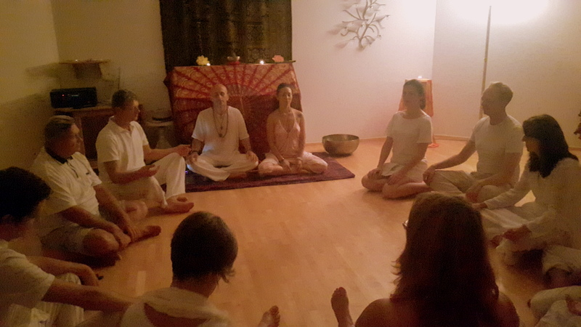

Tantra

Tantra jest wewnętrzną ścieżką miłości i świadomości, która przynosi wgląd w samego siebie i w relacje z innymi. Jest to naturalny sposób życia, który dzięki medytacjom i starożytnym, dobrze ugruntowanym technikom, pozwala odnaleźć wewnętrzną harmonię i radość życia! Tantra powstała kilka tysięcy lat temu, a ostatnimi czasy została dostosowana do naszego współczesnego społeczeństwa. Proste techniki tantryczne pozwalają wyrazić własną istotę i odnaleźć wewnętrzną prawdę, wolną od uwarunkowań, swobodę bycia sobą! Można ją praktykować zarówno indywidualnie, jak i we dwoje. Dzięki jej podejściu opartym na akceptacji i świadomości, można odkryć na nowo siebie i swoją istotę, i nauczyć się przekształcać negatywności w energię pozytywną i życiową. Tantra pozwala zrównoważyć i zharmonizować czakry, wyrażać prawdziwą esencje męskości i żeńskości w sposób naturalny i bez naleciałości społecznych. To pozwala na swobodny przepływ energii życiowej i zharmonizowanie przeciwnych biegunów męsko-żeńskich. W ten sposób uzyskujemy świadomą i satysfakcjonującą seksualność, radosną i wolną od łańcuchów ego i duchów przeszłości, otwartą na ekstazę i błogość. Praktykujemy medytacje, ćwiczenia i rytuały, w atmosferze głębokiej miłości i szacunku, w bezpiecznej przestrzeni, w której można eksperymentować i otwierać się na radość istnienia.

Dhyan Yogi
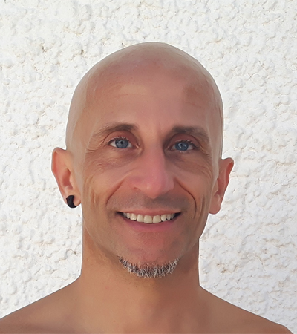
Jest z wykształcenia astrofizykiem. Po odkryciu Osho i Tantry, skierował całą swoją energię i pasję badacza do badań wewnętrznych, rozpoczynając swoją duchową ścieżkę tantryczną i nowe życie. Studiował Tantrę i praktykował medytacje Osho z mistrzynią Ma Anandą Saritą w szkole Tantra Essence, gdzie został nauczycielem Tantry. W tym samym czasie, zafascynowany szamańską ścieżką, stał się nauczycielem Rytualnego Tańca Transowego (Ritual Trance Dance) i Polowania na Duszę (Soul Hunting), ucząc się bezpośrednio od jednego z ich twórców, Wilberta Alixa. Rozszerzył swoje kompetencje w Osho Humaniversity o prowadzenie zajęć dotyczące relacji i seksualności. Uczył się także u Roberta Silbera z Instytutu Świadomej Zmysłowości pracy z kobietami i uzdrawianie yoni oraz szamanizmu w ISTA i masaży tantrycznych w różnych szkołach. Został także certyfikowanym nauczycielem Tantry w aśramie Shri Kali w Indiach. Dziś Dhyan Yogi poświęca swoje życie poszerzaniu świadomość za pomocą Tantry, medytacji Osho, szamańskich rytuałów i pomaganiu jednostkom i parom odkrywać na nowo ich prawdziwą istotę, energię i przepływ miłości. W tym celu utworzył szkołę "Świadoma Tantra i Szamanizm", dając sesje prywatne i prowadząc grupy w Europie.
www.conscioustantra.org

Nama Devi
Jest tantryczną kapłanką, masażystką, uzdrowicielką i nauczycielką jogi. Ma kilkuletnie doświadczenie w różnych rodzajach masażu, ostatnio koncentrując się na tantrze. Nama jest certyfikowanym nauczycielem Tantry Jogi aśramu Shri Kali w Indiach. Zaczęła swoją duchową ścieżkę od pracy z energią poprzez Reiki i Theta Healing, oraz z szamańskimi praktykami i rytuałami. Następnie, podążając za badaniami nad świadomą duchowością, odkryła mistrza Osho, została sannyasinem i rozpoczęła tantryczną ścieżkę w szkole "Świadomej Tantry i Szamanizmu", której jest teraz członkiem i nauczycielem. Podróżuje po świecie, poszerzając swoje kompetencje dzięki naukom mistrzyni Ma Anandy Sarity i kontynuując kursy z Johnem Hawkenem. Aby pogłębić swoją duchową ścieżkę, nauczyła się medytacji Vipassana w świątyni Wat Ram Poeng w Tajlandii. Zestrajając się z kobiecą energią, stała się Księżycową Matką u Mirandy Grey. Dziś w pełni i z pasją poświęca swoje życie świadomej ścieżce duchowej, dając prywatne sesje i współprowadząc grupy w Europie, aby pomóc jednostkom i parom odnaleźć harmonię i radość.
www.conscioustantra.org

Warsztat będzie prowadzony po angielsku z tłumaczeniem na język polski.

DATA: 8-14.VII. 2019
ROZPOCZĘCIE: 8.VII o godz. 18 kolacją (poniedziałek)
ZAKOŃCZENIE: 14.VII. o godz. 14 obiadem (niedziela)
MIEJSCE: Ośrodek Rozwoju Osobistego i Duchowego „Tu i Teraz”, Nowe Kawkowo www.tuiteraz.eu
CENA WARSZTATU: zł + koszty pobytu i wyżywienia
CENA POBYTU: wyżywienie 70 zł dziennie ( 3 posiłki wegetariańskie)
noclegi - w zależności od standardu od 32 zł do 85 zł za noc

UWAGA: ośrodek sprzedaje wyłącznie całe pakiety pobytowo/ żywieniowo/
warsztatowe (nie ma możliwości rezygnacji z posiłków ani
noclegów)

KONTAKT: www.tuiteraz.eu, kawkowo@tuiteraz.eu ,
biuro: 662759576
Jacek Towalski 602219382,
Maja Wołosiewicz - Towalska 606994366,

ZAPISY:
- Konieczna rejestracja mailowa na adres kawkowo@tuiteraz.eu (z podaniem imienia i nazwiska, numeru telefonu, daty i tytułu wydarzenia);
- Dopiero po otrzymaniu maila potwierdzającego i wyborze noclegu, prosimy o wpłatę zaliczki w ciągu tygodnia od zgłoszenia.
- Brak wpłaty zaliczki w ciągu 7 dni anuluje rezerwację za warsztat i pobyt ! Prosimy nie wpłacać pieniędzy dopóki nie zostanie potwierdzone mailowo wpisanie na listę uczestników!
- Wpłata zaliczki jest równoznaczna z akceptacją regulaminu ośrodka (otrzymanego mailem po zgłoszeniu);
- Zaliczkę za pobyt w wysokości 250 zł prosimy wpłacać na konto Ośrodka Rozwoju Osobistego „Tu i Teraz” z podaniem imienia i nazwiska oraz opisem: „zaliczka za pobyt 8-14.VII.2019”.

Tu i Teraz Numer konta:
92 1020 3541 0000 5502 0206 3410
BANK PKO BP
Dla przelewów zagranicznych:
BIC (Swift): BPKOPLPW
IBAN: PL92 1020 3541 0000 5502 0206 3410
Zaliczka jest zwrotna tylko w ciągu dwóch tygodni od momentu wpłaty na konto ośrodka!
W razie zwrotu zaliczki ośrodek potrąca 20 zł na opłaty manipulacyjne.
Zaliczka nie może być przełożona na inny warsztat.

